Trabajo de promocion OO2

Hito 3

Trabajo hecho por: Andrade, Ivana Micaela (12932/6) y Posada, Ignacio (12956/4).

2)
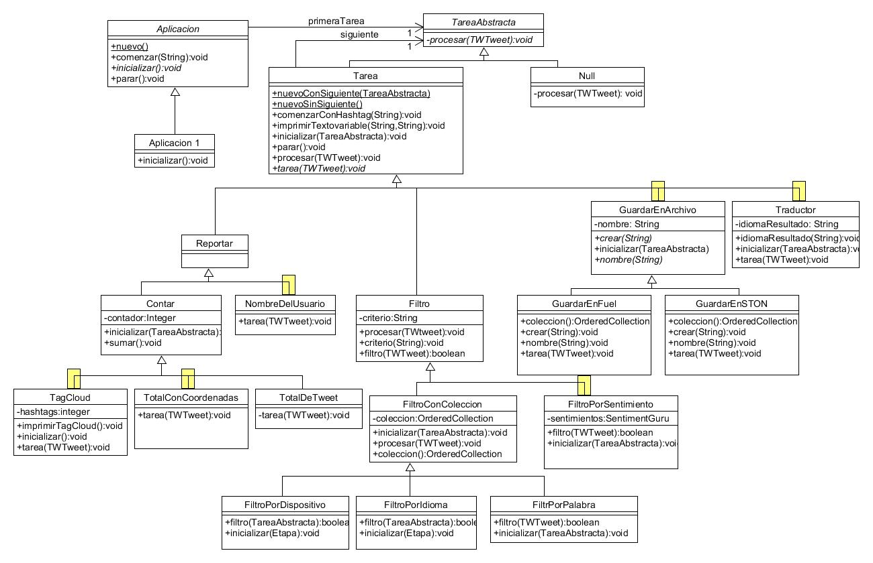

3) A- La aplicación 3 realizara las siguientes tareas en este orden:

- Primero se realizara un filtro por dispositivo, el criterio sera que el origen del tweet sea una computadora, osea, un Web Client.
- Luego, la aplicación hara una bifurcacion entre el Tweet y el usuario dueño del tweet. El tweet sera objeto de diferentes tareas, distintas a las que tendra el objeto Usuario.
- Por la parte del usuario, se guardara en una colección los usuarios que tengan mas de 100 seguidores.
- Por la parte del tweet, primero se reportara la fecha de creacion de cada tweet y luego, se reportara constantemente la cantidad de tweet actuales.

B- El nuevo comportamiento agregado al Framework son las clases BifurcacionUsuario y TareaUsuario con sus correspondientes subclases.
La clase BifurcacionUsuario se encarga de bifurcar el flujo de datos. El objeto Tweet es enviado por un flujo, y el objeto Usuario es enviado por otro flujo. Hay 2 maneras de instanciar esta clase: #nuevoConSiguiente:usuarioTarea., el cual instancia una tarea del BifurcacionUsuario con un a tarea siguiente para el flujo del tweet y una tarea siguiente para el flujo de usuarios. El primer parametro es la tarea del tweet y el segundo parametro es la tarea del usuario.
La otra manera de instanciar una tarea del tipo BifurcacionUsuario es con el metodo #soloTareaUsuario: que instancia un objeto de ese tipo sin tarea siguiente para el flujo de tweets pero si con un siguiente para el flujo de usuarios.
La siguiente tarea para el flujo de usuarios debe ser del tipo TareaUsuario debido a que los datos que poseen ambos objetos son diferentes, osea, requieren distintos tratos para los objetos.
TareaUsuario es una subclase de Tarea debido a que entienden los mismos metodos. Esta clase y sus subtareas trabajan con caracteristicas del objeto TWUser, contenido en los objetos del tipo TWTweet. Todas las subclases de esta jerarquia redefinen el metodo #tarea:. La clase padre TareaUsuario , por unica vez, redefine el metodo #procesar:.
Especificamente, la clase UsuarioMasSeguidores tiene una colección que guarda los usuarios que contienen mas seguidores que la cantidad indicada en la variable cantSeguidores. Esa variable se puede modificar de acuerdo a las necesidades.

5)

